МИНИСТЕРСТВО НАУКИ И ВЫСШЕГО ОБРАЗОВАНИЯ
РОССИЙСКОЙ ФЕДЕРАЦИИ
федеральное государственное бюджетное образовательное учреждение высшего образования «Казанский национальный исследовательский
технический университет им. А.Н. Туполева-КАИ»
(КНИТУ-КАИ)

Институт компьютерных технологий и защиты информации

Кафедра прикладной математики и Информатики имени Ю.В.Кожевникова

Лабораторная работа № 2

по дисциплине «Компьютерное моделирование процессов и систем»

Статичные аналитические модели описываемые уравнениями

Выполнил
студент группы _____
______________________(фио)
_________________(подпись)

________________

Принял
доцент каф ПМИ Кремлева Э.Ш.
________________________________________(оценка)
_________________(дата, подпись)
__________

Казань
2026

1 Тема работы
Решение нелинейного уравнения для определения максимально допустимого содержания меди в питьевой воде средствами Mathcad.

2 Цель работы
Освоить построение аналитической модели в виде уравнения f(x) = 0, графически определить область расположения корня, выполнить численное решение с различной точностью и интерпретировать результат.

3 Постановка задачи
По экспериментальным данным задана зависимость содержания меди в волосах населения Cu_v от содержания меди в питьевой воде Cu_vod и растопленном снеге Cu_s/l. Содержание меди в волосах не должно превышать 25 мкг/г. Измеренное содержание меди в снеге составляет 0,154 мг/л. Требуется определить максимально допустимое содержание меди в питьевой воде.

Рисунок 1 - Исходная аналитическая модель

4 Математическая модель
Положим x = Cu_vod, Cu_s/l = 0,154 и приравняем значение модели к предельно допустимому уровню 25 мкг/г. После подстановки постоянного параметра получаем уравнение.
Рисунок 2 - Уравнение для определения содержания меди в воде
Уравнение содержит пятую степень x и квадратный корень. При замене t = sqrt(x) оно сводится к полиномиальному уравнению десятой степени.
Рисунок 3 - Полиномиальная форма уравнения
Общая формула в радикалах для такого уравнения отсутствует. Символьное решение можно представить через единственный неотрицательный корень приведенного полинома. Численное значение определяется функцией root.

5 Решение задачи

5.1 Определение области поиска
Для построения графика используется функция f(x). На отрезке от 0 до 0,005 мг/л функция пересекает ось абсцисс один раз. Значения f(0,0039) = -2,2138735 и f(0,0040) = 2,8105213 имеют разные знаки, поэтому корень расположен в интервале [0,0039; 0,0040].
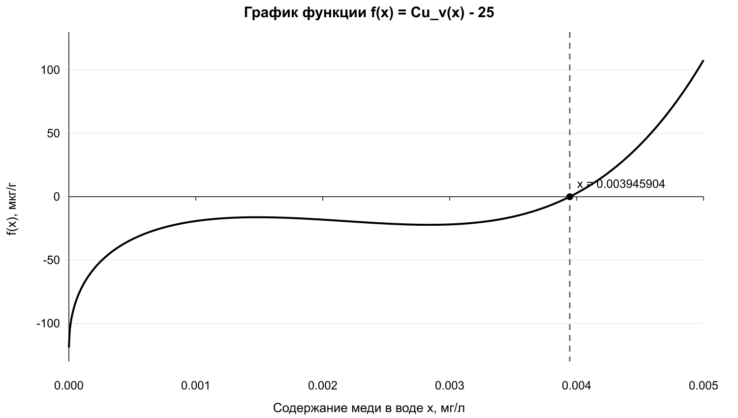
Рисунок 4 - Графическое определение области корня

5.2 Последовательность вычислений в Mathcad
В рабочем листе Mathcad следует задать Cu_s_l := 0.154, записать функцию Cu_v(x), затем определить f(x) := Cu_v(x) - 25. После построения графика вычисляется root(f(x), x, 0.0039, 0.0040). Для проверки найденное значение x подставляется обратно в исходную модель.

5.3 Сравнение точности
Таблица 1 - Результаты при различной точности
Допуск по |f(x)| | Число итераций | Найденный x, мг/л | Остаток f(x)
10^-2 | 7 | 0,003946093750 | 9,45 x 10^-3
10^-4 | 14 | 0,003945904541 | 9,38 x 10^-6
10^-6 | 19 | 0,003945904350 | -1,44 x 10^-7
10^-8 | 25 | 0,003945904353 | 5,17 x 10^-9
При ужесточении допуска значение корня стабилизируется. Итоговый результат равен x = 0,003945904353 мг/л. Подстановка в исходную модель дает Cu_v = 25,000000 мкг/г.

6 Выводы
Максимально допустимое содержание меди в питьевой воде по заданной аналитической модели составляет 0,003945904 мг/л, или округленно 0,00395 мг/л. При этом прогнозируемое содержание меди в волосах равно предельному уровню 25 мкг/г. Увеличение содержания меди в воде выше найденного значения приводит к превышению установленного уровня модели. Изменение вычислительной точности подтвердило устойчивость результата.

